Шаблон отчёта по лабораторной работе №5

Дисциплина: Математические основы защиты информации и информационной безопасности

Миличевич Александра

Содержание

# Цель лабораторной

Цель лабораторной работы №5 заключается в ознакомлении студентов с алгоритмами проверки простоты чисел, такими как тест Ферма, тест Соловэя-Штрассена и тест Миллера-Рабина, а также с методами вычисления символа Якоби и модульного возведения в степень. Студенты должны научиться реализовывать эти алгоритмы на практике, понять их математические основы и оценить их эффективность в контексте криптографических приложений.

## Тест Ферма и модульное возведение в степень

Этот документ описывает две функции: тест Ферма для проверки простоты числа и функцию модульного возведения в степень.

### 1. fermat_test(number, num_tests)

Эта функция реализует тест Ферма для проверки, является ли данное число, вероятно, простым.

#### Как работает:

1. Функция принимает на вход два аргумента:
   * number: Нечетное целое число, которое нужно проверить на простоту.
   * num_tests: Количество случайных проверок, которые нужно провести.
2. В цикле for функция выполняет num_tests проверок.
3. В каждой проверке выбирается случайное целое число a в диапазоне от 2 до number - 2.
4. Вычисляется a^(number - 1) % number с использованием встроенной функции pow(a, number - 1, number), которая реализует быстрое модульное возведение в степень.
5. Если a^(number - 1) % number не равно 1, то это означает, что число number составное. Функция выводит сообщение “Число составное” и возвращает False.
6. Если все проверки пройдены, то это говорит о том, что число, вероятно, простое. Функция выводит сообщение “Число, вероятно, простое” и возвращает True.

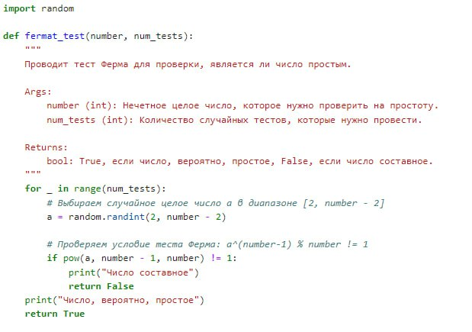

тест Ферма

#### Важные замечания:

* Тест Ферма — это вероятностный тест. Если тест проходит, то число, скорее всего, простое, но есть небольшая вероятность, что число окажется составным, хотя и проходит тест Ферма (так называемые числа Кармайкла).
* Чем больше количество тестов, тем выше вероятность правильного результата.

### 2. modular_exponentiation(base, exponent, modulus)

Эта функция реализует алгоритм бинарного возведения в степень по модулю.

#### Как работает:

1. Функция принимает три аргумента:
   * base: Основание.
   * exponent: Показатель степени.
   * modulus: Модуль.
2. Инициализирует переменную result значением 1.
3. Берет остаток от деления base на modulus, чтобы уменьшить размер основания.
4. Использует цикл while, который продолжается, пока exponent больше 0.
5. Внутри цикла:
   * Если exponent нечетный, то result умножается на base и берется остаток от деления на modulus (result = (result * base) % modulus).
   * base возводится в квадрат и берется остаток от деления на modulus (base = (base * base) % modulus).
   * exponent делится на 2 (exponent //= 2).
6. Функция возвращает значение result, которое равно (base^exponent) % modulus.

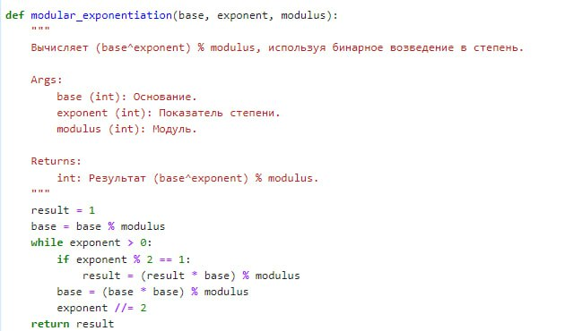

модуло алгоритм

#### Важные замечания:

* Бинарное возведение в степень — это эффективный способ вычисления больших степеней по модулю.
* Этот алгоритм позволяет избежать переполнения переменных при вычислении больших чисел.

# Вычисление символа Якоби

Этот документ описывает функцию для вычисления символа Якоби (a/n). Символ Якоби является обобщением символа Лежандра и используется в теории чисел, в частности, в тестах простоты.

### Функция jacobi_symbol(a, n)

Эта функция вычисляет символ Якоби (a/n).

#### Описание:

* **Вход:**
  + a (int): Целое число.
  + n (int): Нечетное целое число, большее или равное 3.
* **Выход:**
  + Символ Якоби (a/n), который равен 0, 1 или -1.

#### Как работает:

1. **Базовый случай:** Если a равно 0, возвращается 0, так как (0/n) = 0.
2. **Инициализация:** Устанавливается начальное значение результата result равным 1.
3. **Отрицательное a:** Если a отрицательное, то a заменяется на -a, а если n по модулю 4 дает остаток 3, то результат меняет знак.
4. **a равно 1:** Если a равно 1, то результат возвращается (так как (1/n) = 1).
5. **Основной цикл:** Выполняется цикл while a, который продолжает работу, пока a не станет равным 0.
6. **Отрицательное a (внутри цикла):** Если a отрицательное, то a заменяется на -a, а если n по модулю 4 дает остаток 3, то результат меняет знак.
7. **Четное a:** Пока a четное, a делится на 2. Если n по модулю 8 дает остаток 3 или 5, то результат меняет знак.
8. **Замена значений:** Значения a и n меняются местами (a, n = n, a).
9. **Квадратичный закон взаимности:** Если a и n по модулю 4 дают остаток 3, то результат меняет знак.
10. **Уменьшение a:** a берется по модулю n, а если a больше, чем половина n, то a вычитается из n.
11. **Финальное условие:** Если n равен 1, то функция возвращает result.
12. **В остальных случаях:** Функция возвращает 0.

#### Важные замечания:

* Символ Якоби (a/n) равен 0, если a и n не взаимно простые, равен 1, если a является квадратичным вычетом по модулю n, и равен -1, если a не является квадратичным вычетом по модулю n.
* Эта функция использует свойства символа Якоби, такие как закон квадратичной взаимности, чтобы эффективно вычислить символ.
* Символ Якоби используется для теста Соловэя — Штрассена и других тестов простоты.

### Заключение

Этот документ описывает функцию jacobi_symbol(a, n), которая вычисляет символ Якоби (a/n) для заданных целых чисел a и n. Эта функция использует ряд математических свойств, чтобы эффективно вычислить символ Якоби, и важна в теории чисел и криптографии.

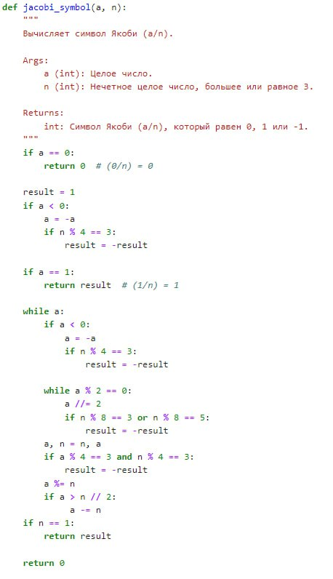

Якоби алгоритм

## Тест Соловэя-Штрассена для проверки простоты

Этот документ описывает функцию solovay_strassen_test, реализующую тест Соловэя-Штрассена для проверки простоты числа.

### Функция solovay_strassen_test(number, iterations)

Эта функция проверяет, является ли заданное нечетное число, вероятно, простым, используя тест Соловэя-Штрассена.

#### Описание:

* **Вход:**
  + number (int): Нечетное целое число для проверки.
  + iterations (int): Количество итераций теста.
* **Выход:**
  + True, если число, вероятно, простое.
  + False, если число составное.

#### Как работает:

1. **Проверка на 2 и меньше:** Если число меньше 2 или четное (кроме 2), то возвращается False.
2. **Цикл итераций:** Выполняется iterations раз.
3. **Генерация случайного числа:** Генерируется случайное число a от 1 до number - 1.
4. **Вычисление символа Якоби:** Вычисляется символ Якоби jacobi_symbol(a, number).
5. **Вычисление модульного возведения в степень:** Вычисляется a^((number-1)/2) % number с помощью функции modular_exponentiation.
6. **Проверка условий:** Если символ Якоби равен 0, или результат модульного возведения в степень не равен символу Якоби, то число составное, и возвращается False.
7. **Вероятно простое:** Если все итерации пройдены без возврата False, то число, вероятно, простое и возвращается True.

#### Важные замечания:

* Тест Соловэя-Штрассена является вероятностным.
* Этот тест, как и тест Ферма, может ошибаться с небольшой вероятностью.
* Чем больше итераций, тем выше вероятность корректного определения простоты.

### Заключение

Функция solovay_strassen_test предоставляет способ проверить, является ли нечетное число, вероятно, простым. Она использует случайные числа, символ Якоби и модульное возведение в степень для проведения теста

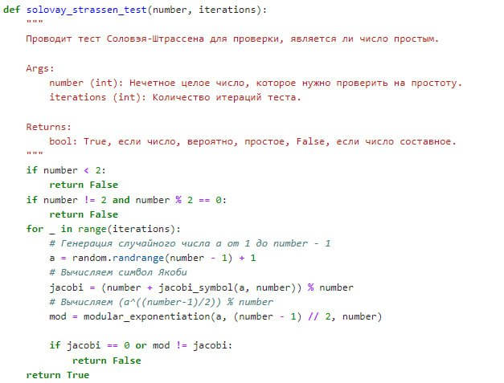

соловей штрассен алгоритм

## Тесты простоты чисел: Миллера-Рабина и другие

Этот документ описывает несколько функций для проверки, является ли число простым, включая тест Миллера-Рабина, тест Ферма и тест Соловэя-Штрассена, а также функции для вычисления символа Якоби и модульного возведения в степень.

### 1. miller_rabin_test(number)

Эта функция реализует тест Миллера-Рабина для проверки простоты числа.

#### Описание:

* **Вход:**
  + number (int): Целое число для проверки на простоту.
* **Выход:**
  + True, если число, вероятно, простое.
  + False, если число составное.

#### Как работает:

1. **Проверка типа:** Проверяется, является ли число целым. Если нет, выводится сообщение об ошибке и возвращается False.
2. **Проверка на простые и составные:** Исключаются известные составные и простые числа (0, 1, 4, 6, 8, 9 и 2, 3, 5, 7).
3. **Разложение number - 1:** Число number - 1 представляется в виде 2^s * d, где d нечетное. Вычисляются значения s и d.
4. **Функция trial_composite(a):** Вложенная функция проверяет, является ли число a свидетелем составности.
   * Проверяет условие a^d % number == 1.
   * Проверяет условие a^(2^i * d) % number == number - 1 для i от 0 до s-1.
   * Возвращает True, если хотя бы одно условие выполнилось, и False в противном случае.
5. **Проведение тестов:** 8 случайных чисел a (от 2 до number - 1) проверяются функцией trial_composite(a).
   * Если для какого-то a функция trial_composite(a) вернула False, то число составное, и возвращается False.
6. **Число, вероятно, простое:** Если все 8 тестов пройдены, то число, вероятно, простое и возвращается True.

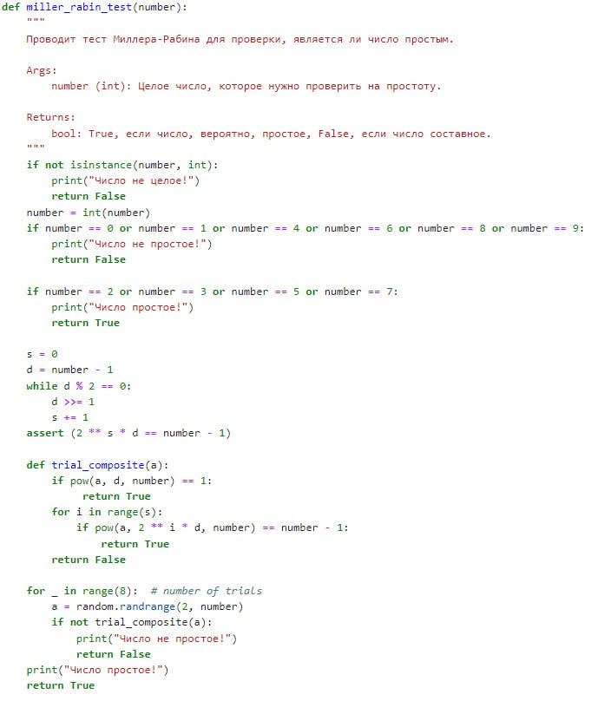

миллера рабина алгоритм

# Вывод

В целом, код демонстрирует реализацию ключевых компонентов для проверки простоты больших чисел, важных в криптографии и теории чисел.